

Fakultät Informatik und Mathematik

Bachelorstudiengang Informatik

Projektbericht

zur Neugestaltung des QIS-Systems

an der OTH Regensburg

im Kurs Human Computer Interaction

bei Prof. Dr. Markus Heckner

**Projektgruppe:**

Linda Kuznetsova, Allgemeine Informatik, B.A.,

Carola Vaitl, Allgemeine Informatik, B.A., 3076570

Simon Hofmeister, Allgemeine Informatik, B.A., 3076103

Tuan Cuong Do, Allgemeine Informatik, B.A., 3071504

Konstantin Kondrashov, Allgemeine Informatik, B.A.,

Inhaltsverzeichnis

**1.** **Projekteinführung** 4

**2.** **Projektmanagement** 4

3. **Ausgangssituation**: Das bestehende QIS-System an der OTH Regensburg 6

4. **Projektvorgehen** 6

**4.1.** **Verstehen und Festlegen des Nutzungskontexts** 6

4.1.1. Beschreibung des Nutzungskontexts 6

4.1.2. Analyse des Nutzungskontexts: Interviews 7

4.1.3. Spezifikation des Nutzungskontexts 8

4.1.3.1. Personas 8

4.1.3.2. Szenarien 8

4.1.3.3. User-Task-Matrix 8

**4.2.** **Festlegen der Nutzungsanforderungen** 9

**4.3.** **Erarbeiten von Gestaltungslösungen** 10

**4.4.** **Evaluieren der Gestaltungslösungen** 11

4.4.1. Rolle Student 11

4.4.2. Rolle Sekretariat 11

4.4.2.1. Vorgehen 11

4.4.2.2. Ergebnisse 12

4.4.3. Rolle Professor 18

**5.** **Fazit** 20

**Anhang** 21

Abbildungsverzeichnis

Abbildung 1: Projektplan 4

Abbildung 2: Aufgabenverteilung nach Personen 5

Abbildung 3: User-Task-Matrix 9

Abbildung 4: Diese Startseite war für eine Testperson überflüssig. 13

Abbildung 5: Die Strukturierung der Inhalte wurde positiv bewertet. 14

Abbildung 6: Die Gestaltung der Seite und die darin enthaltenen Funktionen waren für jede Testperson verständlich. 14

Abbildung 7: Eine Komplettübersicht mit allen Semestern hatte noch gefehlt. 15

Abbildung 8: Die Angabe der Frist war nicht vollständig. 16

Abbildung 9: Testpersonen-Profile für den Usability-Test der Rolle Sekretariat 17

Abbildung 10: Die Testpersonen fanden die FAQs auf Startseite zu sehen eine gute Idee 18

Abbildung 11: Die Ergebnismaske trug zur Verwirrung der Probanden bei 19

Abbildung 12: Bei der Tabelle fehlte den Testpersonen die Zuordnung zu dem Studiengang 19

Abbildung 13: Das Formular verursachte Verzögerungen und Validierungsprobleme 20

Abbildung 14: Das Akkordeonpanel wurde falsch interpretiert 22

Abbildung 15: Suchmaske für die Prüfungssuche 22

# Projekteinführung

Im Kurs „Human-Computer-Interfaces“ haben wir uns dieses Semester mit dem Design von graphischen Benutzeroberflächen beschäftigt. Im Projekt geht es darum, einen Prototyp für eine GUI zu entwerfen, die wir entweder gänzlich neu designen oder für ein bereits existierendes System, in Hinsicht der Usability, optimieren. Unsere Gruppe hat sich für die Neugestaltung des QIS-Systems – ein System zur Verwaltung von Prüfungen, Noten und persönlichen Studiendaten – entschieden. Die Wahl fiel auf dieses System, da es sehr alt wirkt, fehleranfällig ist und trotzdem als zentrales Element im Studium ein deutlich größeres Potential hätte.

# Projektmanagement

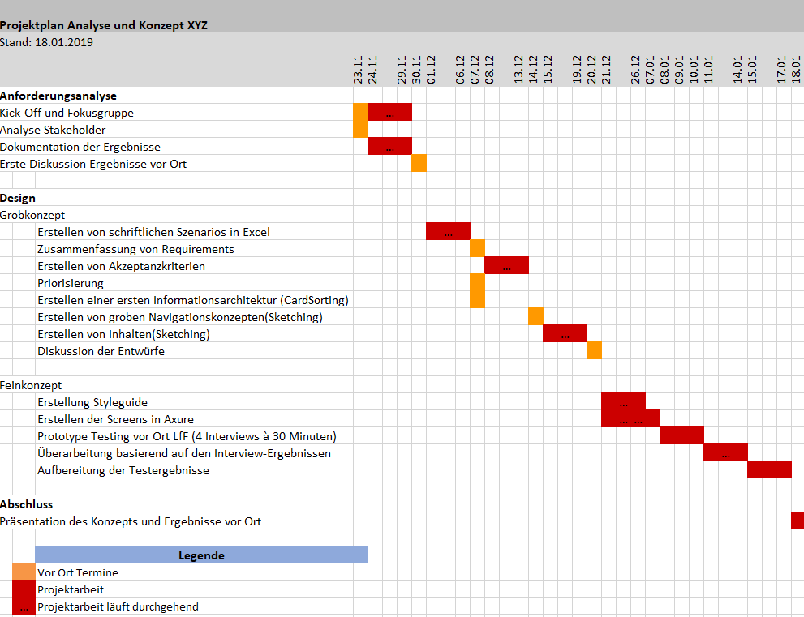Um das Projekt sauber durchführen zu können, war die Planung von Meilensteinen ein zentrales Element. Diese haben sich im Verlauf des Projektes teilweise noch verschoben, da unter anderem das Prototyping mit Axure mehr Zeit erforderte als erwartet. Daraus ergab sich bis zum Ende der folgende Projektplan:

Abbildung 1: Projektplan

Um einen groben Überblick über das Vorgehen zu verschaffen, werden die wichtigsten Punkte kurz herausgegriffen. Die Details werden später im Bericht, an den jeweils zugehörigen Stellen, weiter ausgearbeitet.

In der ersten Phase, ab dem 23.11.2018, ging es darum, dass wir uns mit dem aktuellen Ist-Zustand vertraut machen mussten. Dazu mussten wir herausfinden, welche Nutzergruppen das System aktuell verwenden. Danach konnten wir diese Nutzergruppen, konkret Studenten, Professoren und die Sekretariate der Fakultäten zu vorhandenen Features und zu aktuellen Problemen mittels Interviews und Contextual Inquiry befragen. Eine Woche später hatten wir genug Informationen, um wichtige Features auszuwählen, zu priorisieren und eine erste Informationsarchitektur aufzubauen. In der folgenden Woche fertigten wir Sketches an, die wir gemeinsam diskutierten und bewerteten. Anhand der Sketche begannen wir über die Semesterferien, die ca. 2 Wochen dauerten, in einem Axure-RP8-Teamprojekt den High-Fidelity-Prototypen zu bauen. Mit diesem Prototyp führten wir mit jeder aktuellen Nutzergruppe einen Usability-Test vor Ort durch. Die daraus resultierenden Ergebnisse waren Grundlage für eine weitere Überarbeitung des Prototypens.

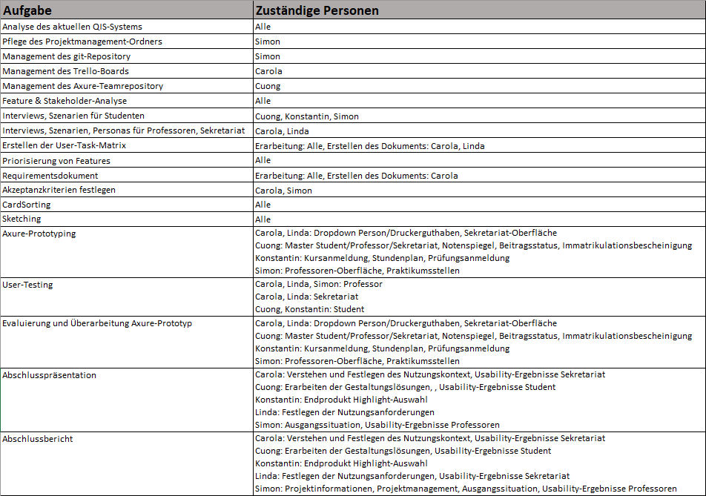Die wichtigsten ausgeführten Aufgaben haben wir wie folgt aufgeteilt:

Abbildung 2: Aufgabenverteilung nach Personen

# Ausgangssituation: Das bestehende QIS-System an der OTH Regensburg

Um herauszufinden, wie man das aktuelle QIS-System verbessern kann, mussten wir uns am Anfang mit der bestehenden Lösung auseinandersetzen. Hierbei kam heraus, dass die drei Nutzergruppen unterschiedliche Features in der Oberfläche haben. Interviews in den Nutzergruppen haben ergeben, dass manche Features nie genutzt werden oder fehleranfällig sind. Als Beispiele sei hier die Noteneingabe durch Professoren genannt, wobei die Note erst mit der Zahl 100 multipliziert werden muss. Zudem gibt es keine Validierung der Eingabe. Das Speichern von Noten durch Professoren ist endgültig und kann nur durch senden eines Formulars zur Notenänderung an das Prüfungsamt geändert werden. Ergebnislisten aus Suchformularen sind unübersichtlich lang, bei der Suche nach Praktikumsstellen werden gar alle 467 Seiten bei der Navigation angezeigt, oder man erzielt keine Treffer, da eine Suchbedingung ein weiteres – nicht ersichtlich zusammengehörendes – Feld benötigt. Die Navigationsleiste kann man einklappen, das ausklappen funktioniert nicht ersichtlich durch klicken in einen bestimmten, kleinen Bereich, wo sich die Navigationsleiste zuvor befand. Viele User lösten dies nur durch Aus- und wieder Einloggen. Auch die Hilfefunktionen verwirren mehr als sie bringen, da diese rein technisch aufgebaut sind.

Da die Studiums-, Prüfungs- und Notenverwaltung im Studium eine wichtige Rolle spielt, gibt es hier viel Verbesserungsbedarf. Die meisten sind nicht den vorhandenen Features, sondern deren Umsetzung in Hinsicht der Usability geschuldet.

# Projektvorgehen

* 1. Verstehen und Festlegen des Nutzungskontexts
     1. **Beschreibung des Nutzungskontexts**

Nach Festlegung des Projekts wurde begonnen den Nutzungskontext zunächst einmal zu beschreiben. Dabei wurde erörtert, dass die primären und direkten Nutzer Studenten, Professoren sowie die Mitarbeiterinnen des Sekretariats sind. Zu den Aufgaben und Zielen der studentischen Nutzergruppe zählen dabei die Prüfungsanmeldung, das Einsehen des Rückmeldestatus, das Ändern der persönlichen Daten, die Suche nach zugelassenen Praktikantenstellen sowie das Einsehen von Noten und der Ausdruck der Immatrikulationsbescheinigung. Professoren hingegen benutzen das QIS nur, um Noten für ihre gestellten Prüfungen einzutragen und am Ende der Korrekturphase eine Abschlussmeldung abzugeben. Zu den Aufgaben des Sekretariats zählt vor allem die Eintragung von Abschlussarbeiten der Studierenden sowie das Einsehen einzelner Daten oder Leistungen von eben diesen. Als sekundärer Benutzer wurde der System-Betreuer Herr Michael Weissgerber, welcher ein Mitarbeiter aus dem Rechenzentrum ist, bestimmt. Die Mitarbeiter aus dem Prüfungsamt konnten als indirekte Nutzer identifiziert werden, da sie mit dem System nicht interagieren, sondern lediglich einen Datenbankauszug erhalten. Alle Nutzer verwenden einen Desktop-Rechner, um mit QIS zu interagieren.

* + 1. **Analyse des Nutzungskontexts: Interviews**

Im nächsten Schritt galt es nun die einzelnen Nutzergruppen genauer hinsichtlich ihrer Interaktion mit dem QIS-System zu befragen. Dies erfolgte in Form von Interviews bzw. von Contextual Inquiry.

Die Nutzergruppe Studenten wurde hinsichtlich ihrer Erfahrungen mit QIS interviewt. Dabei wurden zunächst Fragen zum Nutzungskontext gestellt, beispielsweise wie oft sie das Prüfungsverwaltungssystem benutzen, mit welchem Medium sie die Seite aufrufen, welche Funktionen sie überhaupt kennen und wie ihnen das System insgesamt gefällt. Anschließend sollten die Interviewten angeben, ob ihnen die Suche nach zugelassenen Praktikumsstellen sowie die Hilfeunktion bekannt sei und was sie davon hielten. Am Ende durften alle Studenten noch eigenen Vorschläge machen, wie das System für sie verbessert werden könnte.

Auch bei der Nutzergruppe der Professoren wurde die Analysemethode Interview gewählt. Hierbei musste zunächst geklärt werden, inwiefern sich die Funktionen zu der Studentenrolle unterscheiden. Anschließend ging es um die Häufigkeit der Nutzung dieser Funktionen sowie der wichtigsten Funktionalität. Hier wurde schnell klar, dass der Rolle Professor zwar mehrere zur Verfügung stehen, jedoch nur die Noteneintragung sowie die Abschluss-Meldung genutzt werden. Die Frage nach den Schwierigkeiten konzentrierte sich dann einstimmig um die fehlende Änderungsmöglichkeit bereits gespeicherter Noten, einer zuverlässigen Importfunktion, sowie einer Validierung für das korrekte Notenformat.

Um die Arbeitsabläufe des Sekretariats besser kennenzulernen wurde hier die Analysemethode Contextual Inquiry eingesetzt. Dazu führte die interviewte Person Frau Litzel aus der Fakultät Informatik und Mathematik die gewohnten Funktionen vor und demonstrierte ihre Aufgaben. Gleichzeitig erklärte sie an vielen Stellen, welche Probleme und Schwierigkeiten bei ihrem Workflow auftreten und mit welcher Lösung sie leichter umgehen könnte. Hierbei kam raus, dass Tabellen teilweise unnötigerweise ellenlang dargestellt werden oder auch die Suche nach Daten unübersichtliche Ergebnisse liefert. Diese Resultate konnten im Anschluss direkt verwertet werden.

* + 1. **Spezifikation des Nutzungskontexts**
       1. Personas

Nach der Beschreibung des Nutzungskontexts folgte schließlich seine Spezifikation. Diese sollte als Referenz für zukünftige Designentscheidungen dienen. Dabei wurden die Nutzer mit ihren Eigenschaften, Aufgaben und ihrem Kontext erfasst.

Als erstes wurden die Nutzertypen in Form von Personas dokumentiert (siehe Anhang A)). Dabei wurden Bedürfnisse, Motivation, Erwartungen und Ziele berücksichtigt. Sie stehen dabei jeweils für eine der drei bereits genannten Nutzergruppen und sind fiktiv. Beispielsweise vertritt die Persona Prof. Dr. Sergio Marquina die der Professoren. Er wurde als ein 35-jähriger Dozent dargestellt, der in Regensburg wohnt und seit 7 Jahren an der OTH Regensburg tätig ist. Seine Motivation ist es, Noten für seine Kurse möglichst ohne Stress eintragen zu können und er erwartet eine Eingabevalidierung, eine Zusammenfassung der eingegebenen Daten vor dem Speichern, sowie eine Gruppierungsfunktion für eine schnellere Suche nach Prüfungen. Im Vergleich dazu wünscht sie die 40-jährige Sachbearbeiterin Frau Freundlich mehr Unterstützung bei der Suchfunktion nach Studierenden, eine übersichtlichere Oberfläche, noch mehr Detail-Informationen bei den Suchergebnissen sowie eine Gruppierungsmöglichkeit nach Studienabschnitten.

* + - 1. Szenarien

Mit den Szenarien der Nutzer bzw. der Personas (siehe Anhang A)) haben wir den Ist-Zustand erfasst. Dies diente vor allem dem Zweck ihn später mit unseren Lösungen vergleichen zu können und um die Problematik besser zu verdeutlichen. Beispielsweise beschreibt eines der Szenarien das Nutzer- und Systemverhalten in der Rolle Professor, wenn Noten mit Fehlern eingetragen und bereits gespeichert wurden und nun nur noch manuell per Formular ans Prüfungsamt geändert werden können.

* + - 1. User-Task-Matrix

Um eine bessere Übersicht über die Häufigkeit der Nutzung der angebotenen Funktionen von jedem Nutzer zu erhalten, wurde eine User-Task-Matrik angelegt. Ihr kann man zunächst entnehmen, was das QIS-System alles an Funktionalität anbietet. Da das System rollenbasiert gestaltet ist, haben manche Rollen gleiche Funktionen und manche fehlen ganz (in diesem Fall ist ein „/“ eingetragen). Die Matrix zeigt im Vergleich, dass alle Nutzergruppen die Hilfefunktion beinhalten, jedoch keiner sie nutzt. Ebenso die Noteneintragung per Excelimport wird von keiner der Rollen, welche die Möglichkeit hat, genutzt. Laut den Interviews liegt dies an der fehlenden Vertrauenswürdigkeit. Auch die Praktikantenstellensuche wird von den beiden Rollen Professor und Sekretariat nicht betätigt.

|  |  |  |  |
| --- | --- | --- | --- |
|  | Persona 1  Prof. Marquina | Persona 2  Student Fritz | Persona 3  Sekretärin Frau Freundlich |
| Noteneintragung manuell | 2x / Jahr | / | Nie |
| Noteneintragung per Excelimport | Nie | / | Nie |
| Zugelassene Praktikantenstellen einsehen | Nie | 0-1x / Studium | Nie |
| Hilfefunktion | Nie | Nie | Nie |
| Abschlussmeldung | 1x / Semester | / | Nie |
| Noteneinsicht | / | 1x / Semester | / |
| Prüfungsanmeldung | / | 1-2x / Semester | / |
| Persönliche Daten ändern | / | 1-2x im Studium | / |
| Rückmeldestatus einsehen | / | 1x / Semester | / |
| Rückmeldevorlage kopieren | / | 1x / Semester | / |
| Immatrikulationsbescheinigung ausstellen | / | 1x / Semester | / |
| Leistungsübersicht | / | / | Mehrmals pro Semester |
| Studierendenverlauf | / | / | Mehrmals pro Semester |
| Übersicht über alle Prüfungen | / | / | Mehrmals pro Semester |
| Abschlussarbeiten eintragen | / | / | Mehrmals pro Semester |

Abbildung 3: User-Task-Matrix

* 1. Festlegen der Nutzungsanforderungen

Nach dem Auswerten der ermittelten Ergebnisse der ersten Phase wurde begonnen die Nutzungsanforderungen zu spezifizieren. Zunächst musste entschieden werden, welche Features des Systems beibehalten werden, welche neuen Features sich aus dem Nutzungskontext ergeben und welche gegebenenfalls aus dem System entfernt werden müssen. Da das QIS-System rollenbasiert ist und die Aufgaben der einzelnen Rollen sich nicht überschneiden, wurden zu jedem Merkmal jeder Rolle eindeutige Anforderungen spezifiziert (siehe Anhang D)).

Nach der Spezifikation der Anforderungen mussten diese nach Relevanz für den Nutzer und Umsetzbarkeit unter Kosten-/Nutzenaspekten priorisiert werden. Dabei wurde nach der MoSCoW Skala vorgegangen. Zusätzlich wurden der Aufwand der Umsetzung, sowie das Nutzen geschätzt und mitberücksichtigt.

* Must. Anforderungen mit dieser Priorität kennzeichnen die Merkmale, die einen grundlegenden Teil des Systems bilden und die eine Mindestvoraussetzung für die Abnahme des Projekts sind.
* Should. Unter dieser Priorität wurden die Anforderungen erfasst, die zwar keine kritische Rolle für den Erfolg des gesamten Projekts spielen, konnten aber oftmals den Interviews mit mehreren Nutzern entnommen werden. Das Evaluieren des Nutzungskontexts hat ergeben, dass der Aufwand für die Umsetzung solcher Anforderungen niedrig bis mittel ist, wobei das Nutzen mittel bis hoch ist. Beispielsweise wäre es nützlich eine mobile Applikation mit dem responsiven Design zu implementieren, aber aufgrund der Zeiteinschränkungen muss diese Anforderung verschoben und vorgemerkt werden.
* Can. Als Can-Anforderungen wurden die Merkmale spezifiziert, die zwar nicht kritisch sind aber laut den Interviewergebnissen trotzdem die Usability Experience deutlich verbessern würden. Dazu gehören beispielsweisen die Möglichkeit, sich die Hilfsmittel in den angemeldeten Prüfungen anzusehen oder die Möglichkeit den aktuellen Kontostand des Druckerguthabens ansehen zu können und ihn aufzuladen.
* Won’t have. Die Analyse des Nutzerkontexts ergab, dass kein Benutzer für die Aufnahme folgender zwei Merkmale kämpfen muss, daher wurden sie als fachlich nicht wichtig betrachtet, nämlich die Hilfefunktion und die Jobsuche. Die durchgeführten Interviews und Contextual Inquiry Analyse erwiesen, dass keiner der Nutzer die obigen Funktionen nutzte oder kannte. Auch zeigte sich, dass der überwiegende Teil der Nutzer sie nicht nutzen würde auch wenn sie bekannt wären.

Nach der Spezifikation und Priorisierung der Anforderungen folgte das Festlegen der Akzeptanzkriterien, mit den die in der nächsten Phase erarbeiteten Lösungen validiert werden mussten (siehe Anhang E)).

* 1. Erarbeiten von Gestaltungslösungen
     1. Card Sorting

Wie in der Einleitung erwähnt wurde, haben wir es uns zur Aufgabe genommen, das QIS-System neuzugestalten. Wir haben mit Card Sorting begonnen die Navigationsstruktur aufzubauen und uns für das offene Card Sorting entschieden. Als Grundlage für die Benennung der Karten wurden die Nutzeranforderungen aus dem vorherigen Kapitel hergenommen. Gemeinsam haben wir angefangen die Karten zu sortieren und überlegt, welche inhaltlich zusammengehören. Anschließend wurde für jede dadurch entstandene Gruppe Oberbegriffe festgelegt. Für die Rollen Student, Sekretariat und Professor entstand jeweils eine eigene Navigationsstruktur.

* + 1. Sketching

Im nächsten Schritt ging es darum, Low-Fidelity Prototypen mithilfe von Sketching zu erstellen. Für die Sketches wurden die im Kursraum bereitgestellten Templates verwendet. Zuerst haben wir angefangen Konzepte für die Navigation zu entwickeln. Jeder von der Gruppe hatte 5 Minuten Zeit seine Ideen aufs Papier zu bringen und dann diese zu präsentieren. Nach dem zweiten Durchgang haben wir uns für das Dropdown Menü entschieden.

Als nächstes wurde für jeden Menüeintrag Sketches angefertigt. In dieser Runde wurden 10 Minuten für das Erstellen der Skizzen eingeplant. Auch hier wurde nach 2 Iterationen ersichtlich, welches Layout verwendet werden soll. Für jede Skizze wurde am Schluss noch geprüft, ob alle Nutzeranforderungen erfüllt worden sind.

* + 1. Prototyping mit Axure

In den zweiwöchigen Semesterferien haben wir begonnen einen interaktiven Prototypen mit Axure RP zu bauen. Auf share.axure.com wurde ein gemeinsamer Workspace errichtet, um ein gleichzeitiges Bearbeiten desselben Axure Projekts zu ermöglichen. Jeder von der Gruppe war für bestimmte Teile des Prototyps zuständig. Diese Zuteilung kann man aus Abbildung 2 entnehmen. Das Endprodukt beinhaltete für jede Nutzerrolle eine Weboberfläche, die unabhängig voneinander funktionierten.

* 1. Evaluieren der Gestaltungslösungen
     1. Rolle Student
        1. Vorgehen

Für die Usability Tests wurden Testszenarien erstellt, die die Testpersonen durchlaufen mussten. Somit wurde geprüft, ob die Nutzeranforderungen erfüllt worden sind. Um die Tests durchzuführen, wurde schon im Vorfeld mit den Testpersonen, die an der OTH Regensburg studierten, Termine vereinbart, da diese Tests ein wenig Zeit in Anspruch nahmen. Bevor die Probanden anfingen, wurden sie darauf hingewiesen, dass der Bildschirm und deren Stimmen während des Tests aufgezeichnet werden. Auch wurde erwähnt, dass sie ihre Gedanken laut aussprechen sollen und ihre Aktionen protokolliert werden. Auf einem Laptop haben die Testpersonen Aufgaben durchgeführt, die die Funktionen der Seiten testeten.

* + - 1. Ergebnisse

Die Ergebnisse des Nutzertests lassen sich wie folgt kategorisieren:

* „Gut“. Diese Vorgehensweise wurde als gut empfunden und ist empfehlenswert.
* „Gute Idee“. Eine Anmerkung bzw. Empfehlung von der Testperson, die die „User Experience“ großartig verbessern würde.
* „Kleines Problem“. Die Testpersonen zögerten einen Moment.
* „Schwerwiegendes Problem“. Die Testpersonen nahmen sich eine bis fünf Minuten Zeit, konnten aber dennoch den Test fortführen.
* „Kritisches Problem“. Eine Situation, in der die Testpersonen die gegebene Aufgabe nicht lösen konnten oder aufgrund der großen Verwirrung den Test nicht weitermachen konnten oder in der das korrekte/gewünschte Ergebnis nicht gewährleistet werden konnte.

Home Page

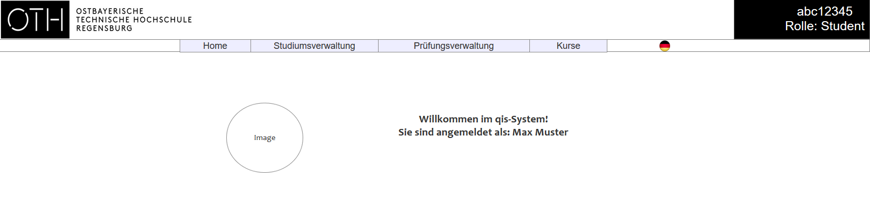

Abbildung 4: Diese Startseite war für eine Testperson überflüssig.

,,Gute Idee‘‘: Eine Testperson hat empfohlen, Informationen zum aktuellen Semester hinzuzufügen, damit die Home Page nicht nur als Anmeldebestätigung diente.

Navigationsleiste

,,Kleines Problem‘‘: Alle Testpersonen haben erwartet, dass die Obermenüpunkte wie auf der OTH Regensburg Webseite anklickbar wären.

,,Schwerwiegendes Problem‘‘: Für die Testpersonen war es nicht sofort ersichtlich, dass die Profilangabe oben rechts in der Abbildung ebenfalls ein Dropdown Menü war. Dies hatte zur Folge, dass erst nach langem Herumgeklicke der Menüeintrag ,,Persönliche Daten‘‘ gefunden wurde.

Auch beim Menüpunkt Praktikantenstelle mussten alle Dropdowns einmal geöffnet werden, bis dieser gefunden wurde.

Persönliche Daten

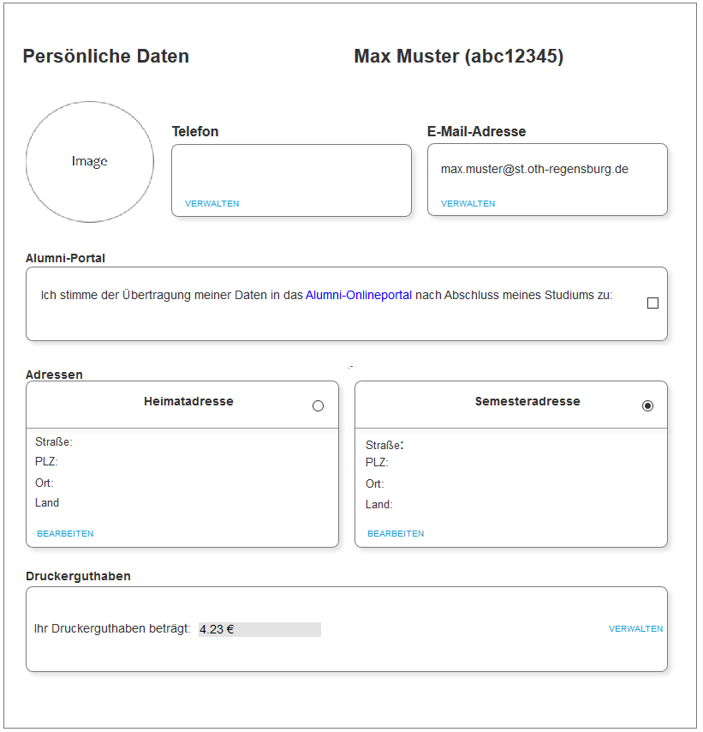

Abbildung 5: Die Strukturierung der Inhalte wurde positiv bewertet.

,,Gut‘‘: Alle Tester fanden den Aufbau der Seite sehr übersichtlich und keiner hatte Probleme, die für diese Seite vorgesehenen Aufgaben zu erledigen.

Druckerguthaben

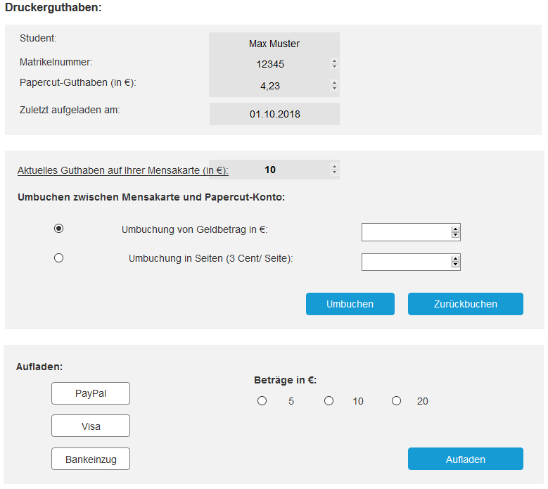

Abbildung 6: Die Gestaltung der Seite und die darin enthaltenen Funktionen waren für jede Testperson verständlich.

,,Gut‘‘: Beim Bedienen dieser Seite traten keine Schwierigkeiten auf. Jeder Proband hatte herausgefunden, wie die Umbuchung und das Aufladen des Druckerguthabens durchzuführen sind.

,,Kleines Problem‘‘: Eine Testperson wollte, nachdem er die Umbuchung durchgeführt hatte, zurück auf die Seite mit den persönlichen Daten. Das Fehlen eines Zurück-Buttons hatte ihn ein wenig gestört.

Notenspiegel

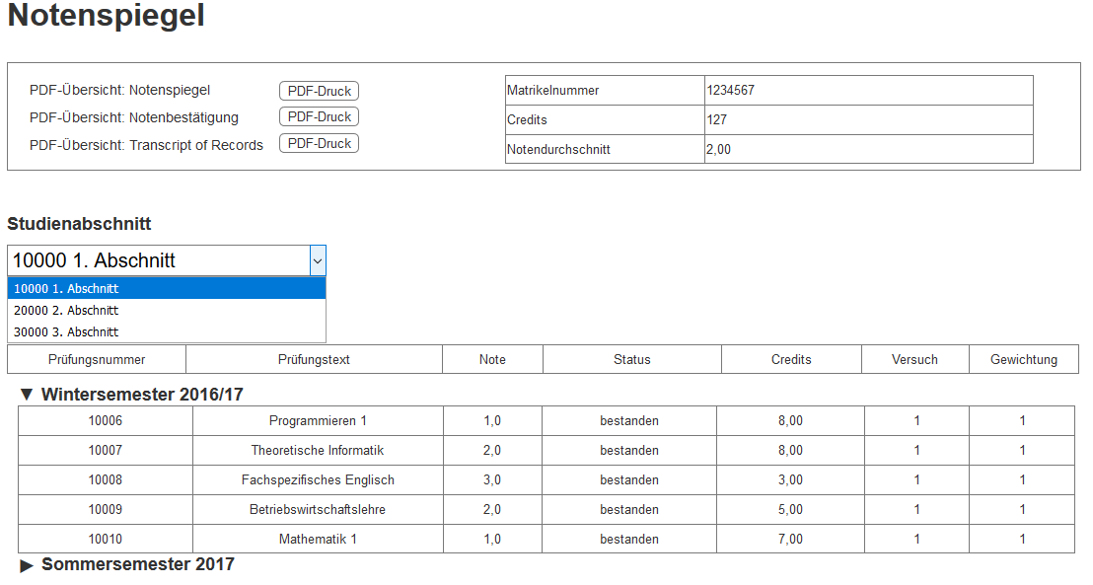

Abbildung 7: Eine Komplettübersicht mit allen Semestern hatte noch gefehlt.

,,Gute Idee‘‘: Es kam der Vorschlag noch eine Übersicht mit allen Studienabschnitten einzubauen.

Rückmeldung

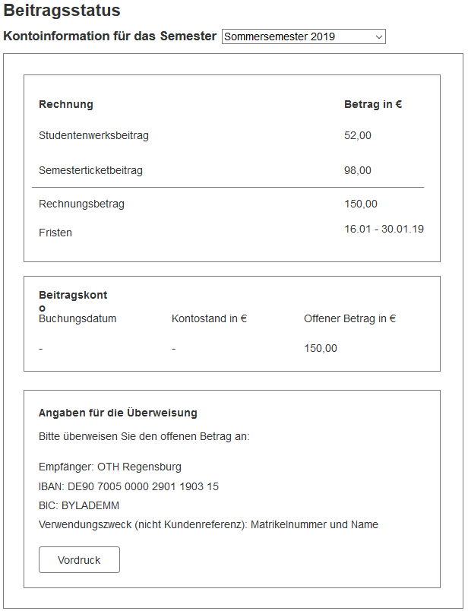

Abbildung 8: Die Angabe der Frist war nicht vollständig.

,,Gute Idee‘‘: Da ein Proband sich im Abschlusssemester befand, hat er darauf hingewiesen, dass für sie für das Einzahlen der Studiengebühren andere Fristen gelten und diese noch erwähnt werden sollen.

* + 1. Rolle Sekretariat
       1. Vorgehen

Der Usability-Test wurde mit insgesamt zwei Personen durchgeführt, die der Nutzergruppe Sekretariat angehören. Jeder Teilnehmer wurde dabei einzeln befragt. Im Vorfeld wurde dazu ein Termin vereinbart und per Email kurz das Vorhaben beschrieben. Am Tag des Tests wurden die Teilnehmer dann noch genauer unterrichtet hinsichtlich des Projektes sowie dem Ziel.

Die Testpersonen wurden danach ausgewählt, dass sie bereits Erfahrung mit den Aufgaben des QIS-Systems haben sollten, so dass sie Ihre Zielhandlungen direkt übertragen konnten. Sie lassen sie folgendermaßen charakterisieren:

|  |  |  |  |  |  |
| --- | --- | --- | --- | --- | --- |
| Teilnehmer | Geschlecht | Alter | Titel | QIS-Erfahrung | Usability-Test-Erfahrung |
| 1 | Weiblich | 47 | Fakultätsreferentin | Ja | Nein |
| 2 | Weiblich | 36 | Sekretärin | Ja | Nein |

Abbildung 9: Testpersonen-Profile für den Usability-Test der Rolle Sekretariat

Für das Interview wurde ein Laptop mit Windows 10 als Betriebssystem, einer Bildschirmdiagonale von 13‘‘, sowie Google Chrome als Browser verwendet. Zur einfacheren Bedienung des Prototyps wurde zusätzlich eine kabellose Maus gestellt. Während Display und Audio mit der Windows Xbox-App aufgenommen wurde, zeichnete die Windows Kamera-App parallel Mimik und Gestik auf.

Zu Beginn wurde den Teilnehmern des Usability Tests jeweils ein kurzer Einführungstext vorgelesen (siehe Anhang B)), in dem sich die Projektgruppe vorstellt, sich für die Teilnahme bedankt und nochmal erklärt, dass heute ein Nutzertest stattfindet. Anschließend wurde darauf hingewiesen, dass Bild, Stimme, Aktivität und Ton aufgezeichnet werden und, dass die restliche Projektgruppe die Teilnehmer beobachtet und mitprotokolliert. Diese positionierte sich mit etwas Abstand zur Testperson, um sie nicht unter Druck zu setzen oder abzulenken. Dann wurde der Testablauf erklärt und betont, dass die Person ihre Gedanken laut aussprechen soll. Dies wurde zusätzlich kurz anhand eines Beispiels demonstriert. Nach dem offiziellen Start des Tests wurde der Teilnehmer zunächst gebeten alles ihm Sichtbare zu nennen und seine Erwartung hinsichtlich der Bezeichnung zu äußern. Im Anschluss wurden schließlich die vorbereiteten Szenarien (siehe Anhang C)) durchgeführt. Diese wurden teilweise als Ganzes oder auch absatzweise vorgelesen, um die Testperson mit Informationen nicht zu überfordern. Dabei wurden die gewohnten Aufgaben der Sekretariatsmitarbeiter, welche auch zukünftig anfallen werden, betrachtet:

* Die Suche eines bestimmten Studierenden, um eine spezifische Leistung einzusehen.
* Die Eintragung von Abschlussarbeitsdaten für einen Studierenden.
* Das Einsehen von Informationen zum Rückmeldestatus eines Studierenden
* Das Einsehen von Prüfungsinformationen eines bestimmten Dozenten.

Im Folgenden werden nun die Resultate des Tests anhand der einzelnen Seiten aufgeführt.

* + - 1. Ergebnisse

Home Page

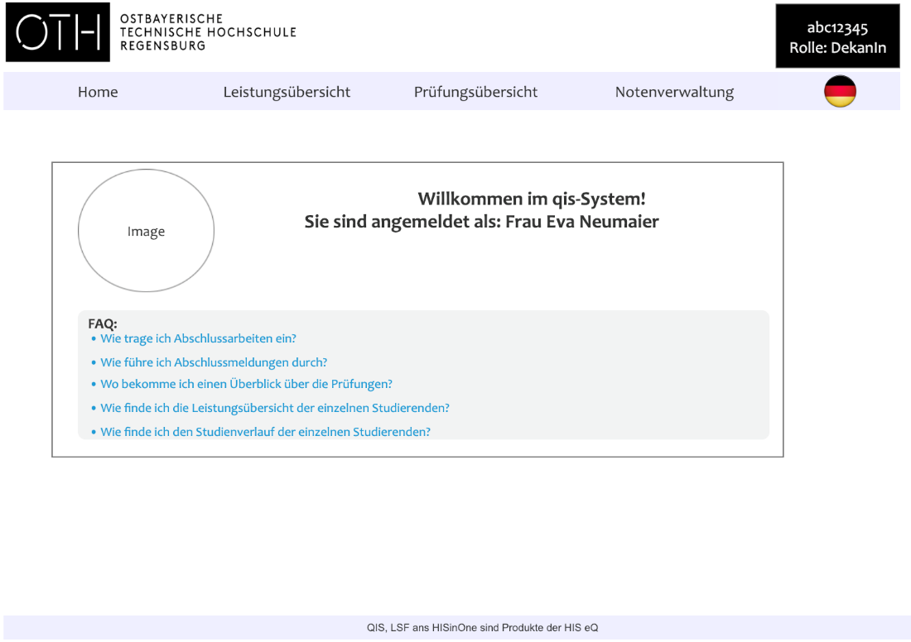

Abbildung 10: Die Testpersonen fanden die FAQs auf Startseite zu sehen eine gute Idee

„Gut“. Der überwiegende Teil der Testpersonen fanden es zwar außergewöhnlich, die häufig gestellten Fragen auf der Home Page zu sehen, aber kommentierten es dennoch positiv.

„Gute Idee“. Eine Testperson würde nicht empfehlen, auf einen zusätzlichen Link zu FAQs in der Fußzeile zu verzichten.

Leistungsübersicht Ergebnismaske   
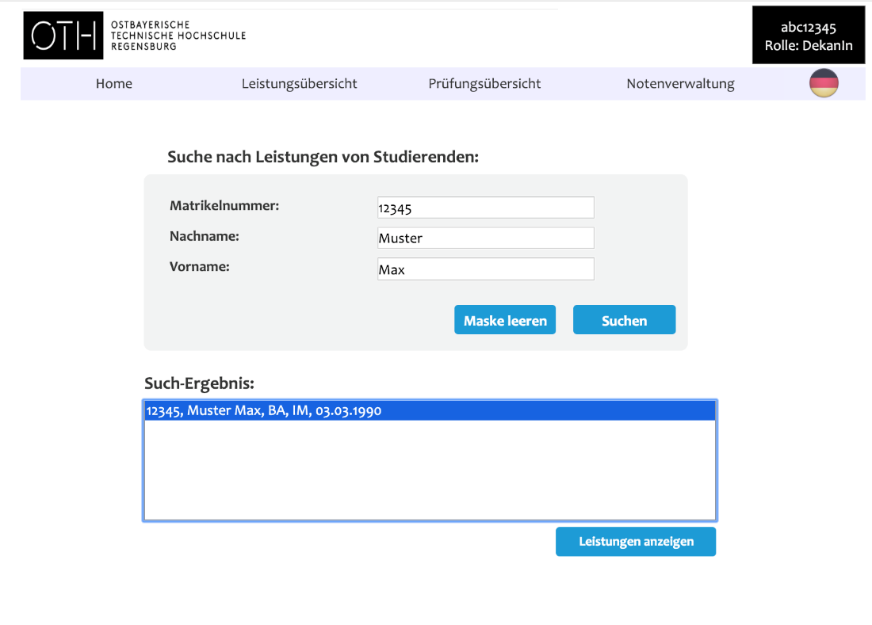

Abbildung 11: Die Ergebnismaske trug zur Verwirrung der Probanden bei

„Schwerwiegendes Problem“. Zwei Testpersonen fanden die Ergebnismaske schwer interpretierbar, da die einzelnen Einträge nicht beschriftet sind.

*„Ich wüsste auf den ersten Blick nicht, ob es Immatrikulationsdatum oder Geburtsdatum ist“.*

Empfehlungen: Die Ergebnisse sollten in der Form einer Tabelle dargestellt werden und die Spaltentitel sollen Beschriftungen enthalten.

Leistungsübersicht Detailansicht

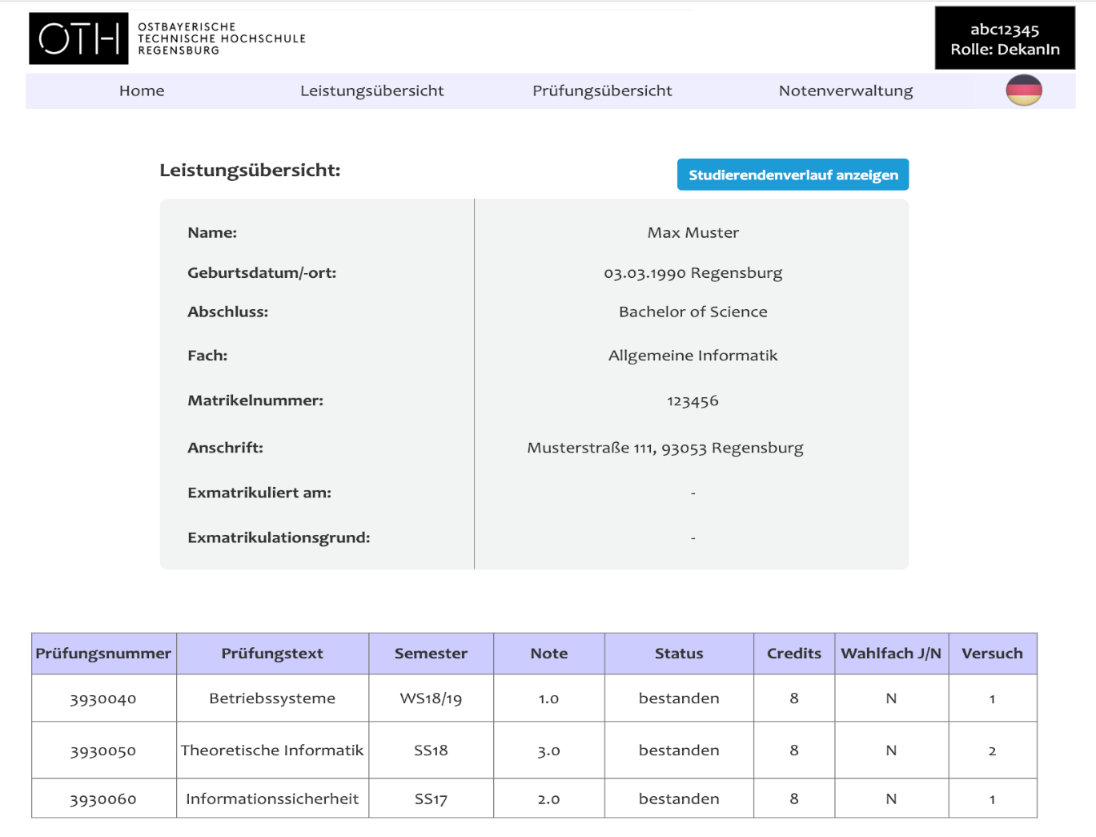

Abbildung 12: Bei der Tabelle fehlte den Testpersonen die Zuordnung zu dem Studiengang

“Gute Idee”. Zwei Testpersonen befanden es als wichtig, die Prüfungsliste nach offenen/bestandenen Prüfungen und nach den Studiengängen zu sortieren.

*“Betriebssysteme gibt es in verschiedenen Studiengängen. Wäre nicht schlecht, sie unterscheiden zu können.”*

“Schwerwiegendes Problem”. Einer Testperson fehlte die Zuordnung der Ergebnisse zu den Studienabschnitten.

Abschlussarbeit Detailansicht

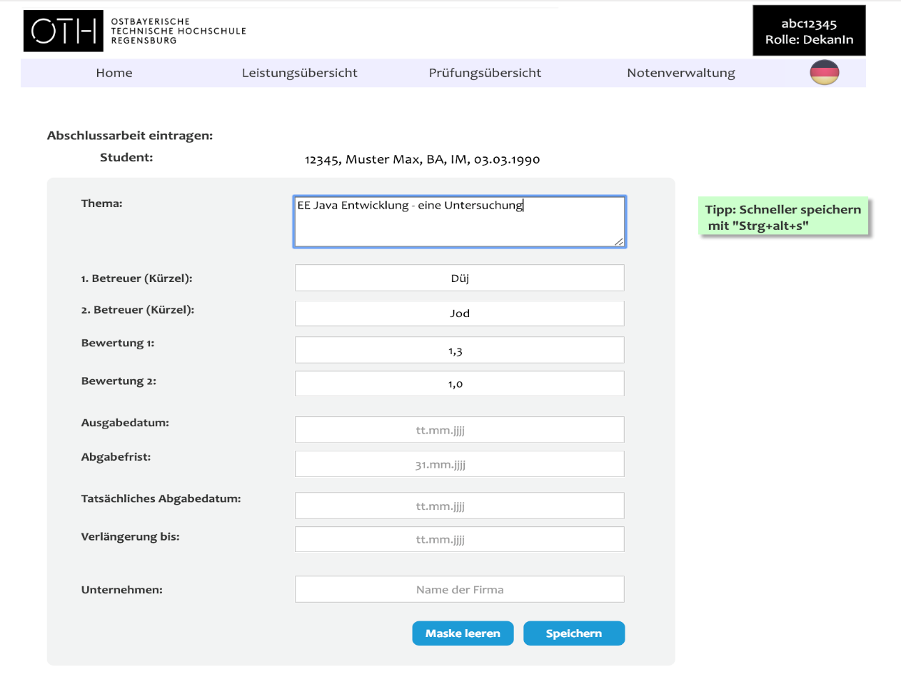

Abbildung 13: Das Formular verursachte Verzögerungen und Validierungsprobleme

“Gut”. Zwei Personen machten positive Kommentare dazu, dass das Formular über einen Tipp zum schnellen Speichern verfügt.

“Kleines Problem”. Bei dem Klick auf den Speichern Button erscheint eine Pop-up Nachricht, die die Eingaben bestätigt. Da der Test auf einem Rechner mit einem kleinen Bildschirm durchgeführt wurde, passte nicht die ganze Höhe der Tabelle in das Browserfenster und dies hatte zufolge, dass keine der Testpersonen nach oben scrollte und daher keine Pop-up Nachricht sah.

*“Wurde es jetzt gespeichert? Ich sehe keine Meldung.”*

Empfehlungen: Nachdem der Speichern Button angeklickt wird, soll die Seite nach oben zu der Pop-up Nachricht gescrollt werden.

“Schwerwiegendes Problem”. Alle Testpersonen hatten Schwierigkeiten bei der Eingabe des Betreuerkürzel, wobei ein Proband die Kürzel nicht mehr auswendig wusste. Ähnliche Probleme hatten die Testpersonen bei der Eingabe der Noten. Die Probanden vertippten sich häufig und blieben relativ lange (30 Sekunden bis 2 Minuten) bei den obigen Feldern stehen. Im Laufe der Tests wurde festgestellt, dass Eingabefelder ohne Auswahlmöglichkeiten in den meisten Fällen Verzögerungen und Fehler verursachen.

*“Ich weiß nicht, in welchem Format ich die Noten eintragen muss – mit Komma oder mit Punkt?”*

“Kritisches Problem”. Alle Probanden befanden es als sehr wichtig, die Zeitdifferenz zwischen dem Ausgabedatum einer Abschlussarbeit und ihrer Abgabe zu validieren (drei Monate). Außerdem muss unterschieden werden, ob der Studierende offene Prüfungen hat. In dem Fall beträgt die Abgabefrist fünf Monate.

Empfehlungen:

* Die Kürzel der Prüfer, sowie die Notenauswahl sollen aufgrund der Fehlervermeidung in den Dropdownlisten dargestellt werden.
* Bewerter 1, Bewertung 1 und Bewerter 2, Bewertung2 sollen gruppiert werden.
* Die Funktion “Maske leeren” sollte von der Seite entfernt werden, da diese keine Funktionalität in sich trägt und nur zu der größeren Verwirrung beiträgt.

Prüfungsübersicht

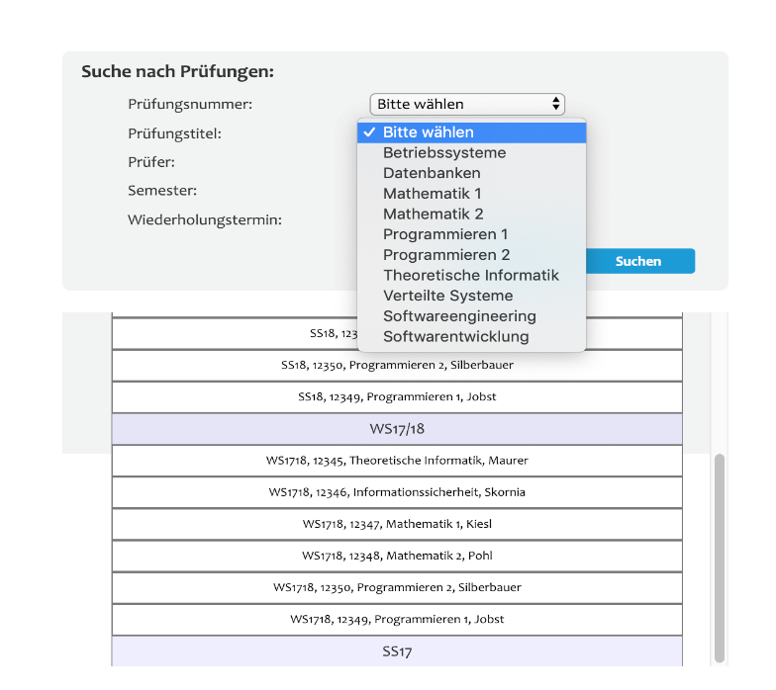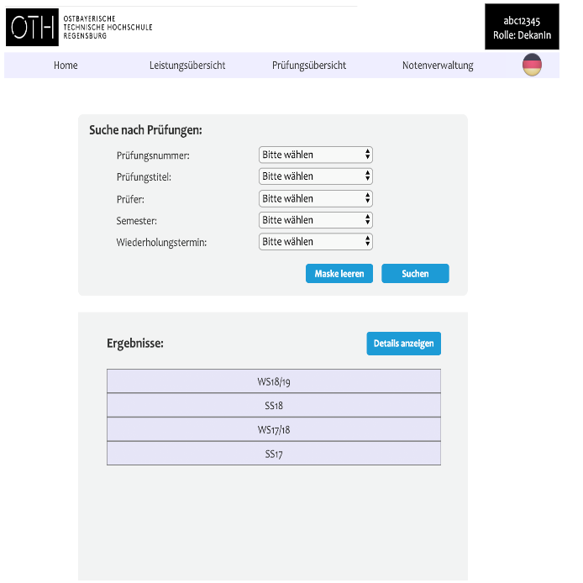

Abbildung 14: Das Akkordeonpanel wurde falsch interpretiert

Abbildung 15: Suchmaske für die Prüfungssuche

“Gut”. Alle Testpersonen fanden die Gruppierung der Prüfungen nach den Semestern gut.

“Kritisches Problem”. Ein Proband scheiterte daran, die Prüfungen Betriebssysteme im Wintersemester 2018/2019 zu finden. Die Testperson versuchte nicht, die Dropdownlisten anzuklicken und sich ihre Inhalte anzusehen, sie bewegte etwa 90 Sekunden lang den Mausecursor über die Seite und gab am Schluss die Suche auf.

(zum linken Bild) *“Ich weiß überhaupt nicht, was ich mit diesem Fenster anfangen soll.”*

Das gleiche Problem trat bei dem Akkordeonpanel auf. Die Header von dem Panel wurden nicht erkannt und die Testpersonen versuchten nicht, sie anzuklicken und scheiterten deshalb daran, die Aufgabe zu lösen.

Empfehlungen:

* Das Akkordeonpanel sollte mit Pfeil-Icons versehen werden.
* Der Button zum Prüfungsdetails anzeigen wird von der Ergebnisliste verdeckt, wenn sie nach unten gescrollt wird (siehe das rechte Bild). Ihn sollte man nach unten in die Leserichtung verschieben.

Rückmeldung

“Schwerwiegendes Problem” bis “Kritisches Problem”. Eine Testperson scheiterte daran, den Rückmeldestatus eines Studierenden zu finden, da dieser sich in dem Studienverlauf befand. Diese Seite befindet sich jedoch nicht direkt in der Navigationsleiste und ist ausschließlich über die Leistungsübersicht zu erreichen. Der anderen Testperson ist es gelungen, den Rückmeldestatus des Studierenden zu finden, jedoch wurde es als Zufall eingeschätzt. Die Testperson erklärte, dass sie alle Tabs nacheinander öffnete in Hoffnung, dass sie den gewünschten Eintrag findet.

*“Ich habe bloß rumgeklickt.”*

Allgemeine Anmerkungen:

“Gute Idee”. Alle Probanden befänden es als sehr nützlich, wenn Seiten mit längeren Tabellen, wie etwa Leistungsübersicht, Prüfungsübersicht, Studierendenverlauf über einen Button verfügen würden, der sie zur Startseite navigiert.

* + 1. Rolle Professor

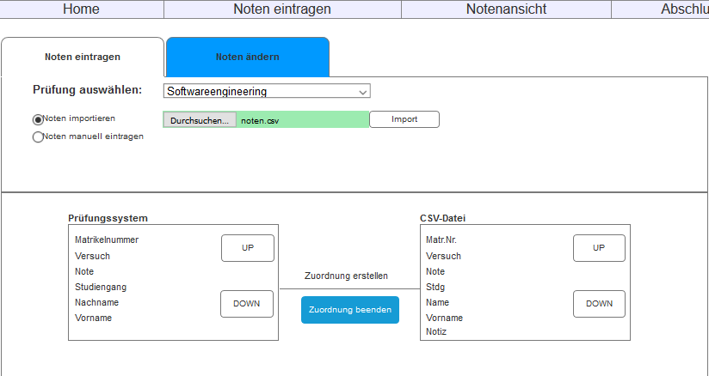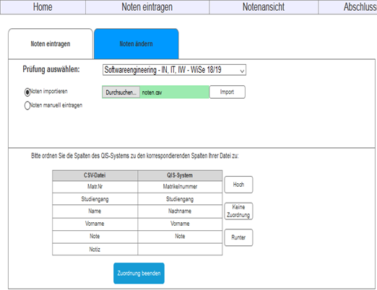Nach den Vorbereitungen für den Usabilitytest, also der Erklärung des Ablaufs, der Einverständnis für die Videoaufzeichnung sowie den Protokollen und dem Einstellen der Aufnahme durchläuft der Proband acht Testszenarien. Der Testzweck war, ob sich der Proband in der Rolle Professor in dem System zurechtfindet und damit arbeiten könnte, haben wir diese acht Testszenarien zu einem kurzen Workflow zusammengebaut und den Probanden durch diesen Workflow geleitet. Daher reichte es aus, den Axure-Prototypen relativ statisch an diesem Test auszurichten (beispielsweise funktioniert das Hinzufügen eines Studenten nur einmalig). Auch hat ein Event (die Auswahl einer CSV-Datei für den CSV-Import) nicht richtig funktioniert, da das Event ob der Inhalt geändert wurde, vor der tatsächlichen Änderung geprüft wurde. Somit musste die Datei zwei Mal ausgewählt werden. Aufgrund solcher Feinheiten mussten wir den Probanden sehr stark durch den Test leiten. Die Problematiken konnten trotzdem angesprochen werden.

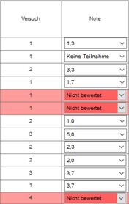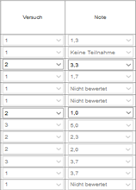Es ergab sich, dass beim CSV-Import in der linken Variante die Zuordnung zwischen System und CSV-Datei an sich zwar gut ist, aber nicht intuitiv. Die Frage des Probanden war, ob man Quelle und Ziel vertauschen und näher zusammenbringen kann. In der neuen, rechten Variante ist dieser Vorschlag in Tabellenform umgesetzt.

Bei der Noteneingabe und Notenänderung wurde kritisiert, dass man als Professor die Anzahl der Versuche ändern kann (linke Graphik in Form eines Dropdown-Menüs). Dies wurde in der neuen Variante (rechte Grafik) behoben, der Versuch wird automatisch befüllt, sobald der Student eine korrekte Matrikelnummer erhält. Auch der Hinweis, dass sich Studenten unter Umständen in einer Prüfung in einem Viertversuch befinden können, wurde berücksichtigt.

Des Weiteren gab es noch kleine Änderungen in Hinsicht der farblichen Markierung von Studenten außerhalb der Notenansicht, wenn deren Note noch „Nicht bewertet“ entsprach. Zudem gab es noch eine Anpassung zwecks Namenskonvention im Bereich der Abschlussmeldung.

Als sehr wichtig befand der Proband, dass man – im Gegensatz zum aktuellen System – bereits eingegebene Noten ändern kann. Auch kam bei der Abschlussmeldung gut an, dass man explizit darauf hingewiesen wird, dass eine Änderung der Noten nach dem Absenden nur noch durchs Prüfungsamt möglich ist. Als nette, aber nicht zwingend notwendige Features wurden im Bereich Notenansicht die Statistik über das Prüfungsergebnis, sowie bei der Noteneintragung und Notenänderung der Hinweis auf „Note 5 im Drittversuch“ angesehen. An sich befindet der befragte Professor das System – für seine Rolle und Tätigkeiten - als deutlich besser als das bisherige QIS-System.

# Fazit

…

# Anhang

1. 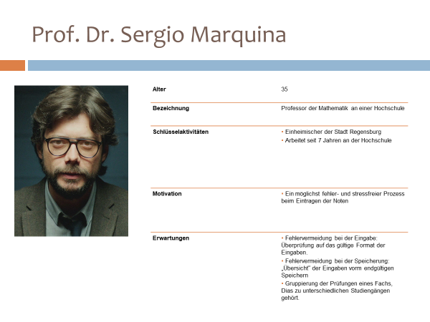**Personas und Szenarien**

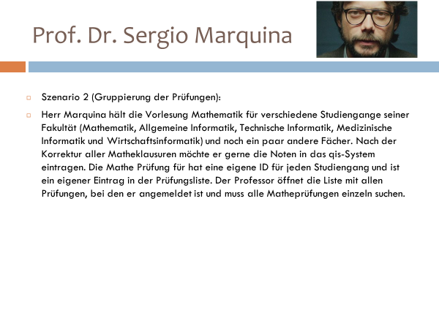

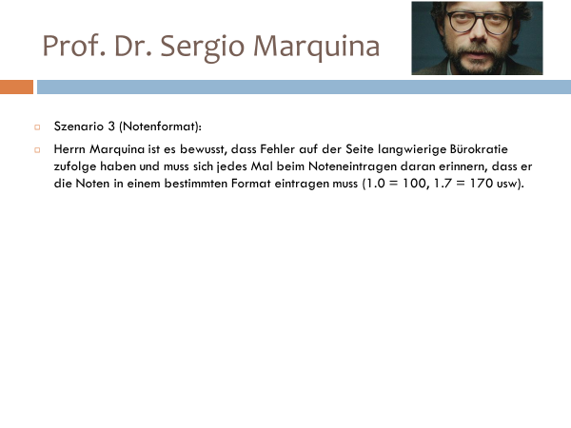

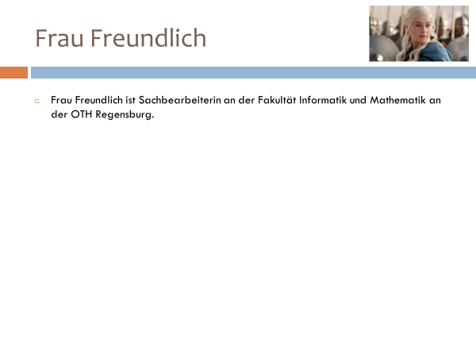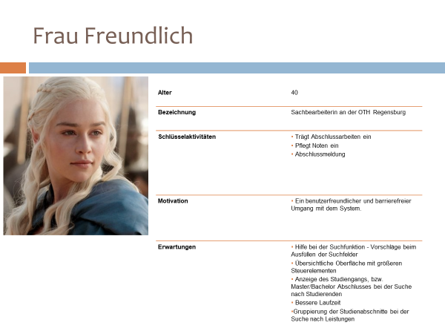



1. **Debriefing: Usability Test der Rolle Sekretariat**

Hallo Herr/ Frau XYZ,

Herzlichen Dank, dass Sie für unseren Nutzertest zugesagt haben. Sie nehmen am Nutzertest einer Webseite teil. Die zu testende Webseite ist ein Prototyp von dem QIS System.

Während Sie das System testen, werden Ihre Stimme, sowie Ihre Aktivitäten auf dem Bildschirm aufgenommen. Außerdem wird meine Kollegin, die auch am Produkt mitarbeitet Sie beim Testen beobachten und Ihre Aktivitäten mitprotokollieren.

Bevor es losgeht, erkläre ich den Testablauf. Im Laufe des Tests müssen Sie die von uns vorbereiteten Szenarios durchführen. Folgen Sie bitte meinen Anweisungen.

Es ist uns sehr wichtig, dass Sie während des gesamten Testablaufes ihre Gedanken laut aussprechen - was Sie sehen, was Sie machen wollen, was Sie verwirrend finden.

(Beispiel mit einer Schere: was ist das? Okay, das Ding hat zwei Löcher. Okay, ich kann es meine Finger reinstecken, es ist spitz, ich probiere dies damit aus …)

Machen Sie sich zunächst dem System vertraut und erklären Sie mir bitte, welche Inhalte Sie sehen und was Sie Ihrer Meinung nach darstellen.

Bitte denken Sie daran, Sie können nichts falsch machen es ist keine Prüfung Ihrer Fähigkeiten, sondern ein Test des Systems.

….

Fangen wir mit dem ersten Szenario an.

1. **Testszenarien: Usability-Test der Rolle Sekretariat**

**Szenario I**

Sie arbeiten im Sekretariat der Fakultät Informatik & Mathematik. Sie möchten eine **Abschlussarbeit** für den Studenten Max *Muster* mit der Matrikelnummer 12345 eintragen.

Das Thema lautet „Java EE – eine Untersuchung“, der 1. Betreuer ist Prof. Jobst, der 2. Betreuer Prof. Dünnweber. Bewertung 1 und zwei sind 2,0. Das Ausgabedatum war der 01.10.2018, die Frist endet am 01.02.2019, abgegeben wurde die Arbeit am 10.01.2018 und das Unternehmen ist Continental.

**Szenario II**

Sie möchten wissen, welche Note der Student Max Muster mit der Matrikelnummer 12345 in der Prüfung zur Vorlesung Informationssicherheit hatte und wann er diese abgelegt hat.

**Szenario III**

Sie möchten wissen, welche Prüfungen es im Wintersemester 18/19 gibt.

Wie viele **Teilnehmer** hat die Prüfung Betriebssysteme (Prüfungsnummer 3939940) von Prof. Dünnweber?

**Szenario IV**

Sie möchten einsehen, ob sich der Student Max Muster für das dritte Fachsemester bereits **rückgemeldet** hat.

1. **Anforderungsspezifikation**

**Teil 1.**

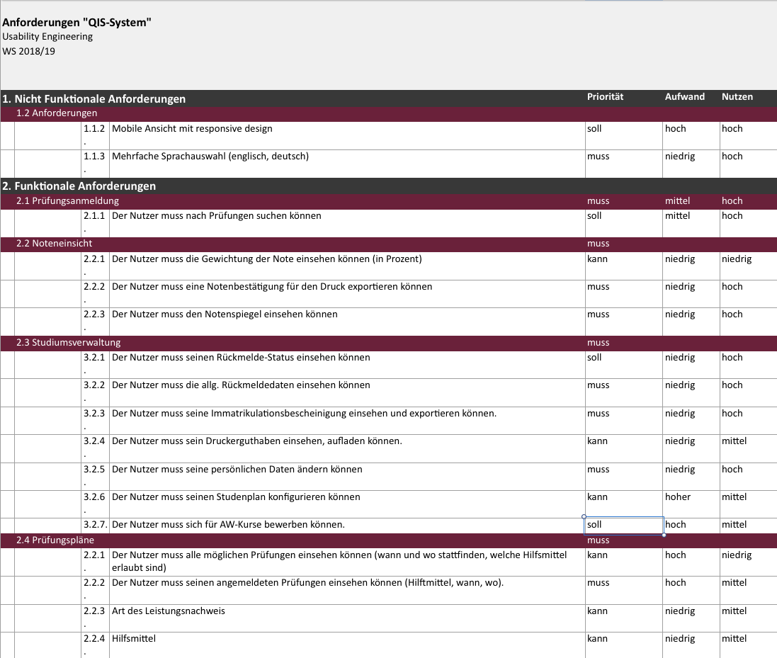

**Teil 2.** 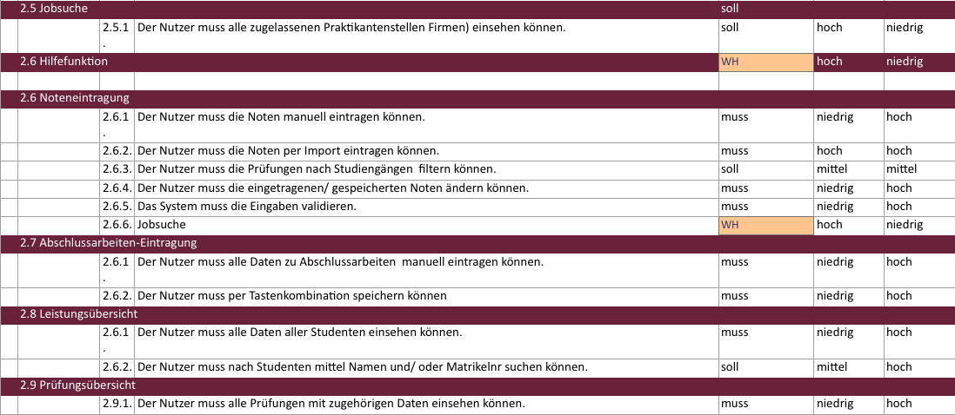

1. **Akzeptanzkriterien**

Features

Noteneintragung:

* Als Persona Professor möchte ich die Noten manuell eintragen können.
  + Akzeptanzkriterien:
    - Nutzer gibt Noten manuell in die einzelnen Felder ein.
    - Nutzer kann die Eingaben speichern.
    - Nutzer erhält Feedback durch die Validierung der Eingabe.
* Als Persona Professor möchte ich die Noten per Import zuverlässig eintragen können.
  + Akzeptanzkriterien:
    - Nutzer lädt ein Dokument hoch.
    - Nutzer kann die Eingaben speichern.
    - Nutzer kann die Eintragungen noch manuell anpassen.
* Als Persona Professor möchte ich die Prüfungen nach Studiengängen filtern können.
  + Akzeptanzkriterien:
    - Nutzer kann die Prüfungen nach Studiengänge filtern.
* Als Persona Professor möchte ich die eingetragenen/ gespeicherten Noten ändern können.
  + Akzeptanzkriterien:
    - Nutzer kann die gespeicherten Daten nachträglich bearbeiten und erneut speichern.

---------------------------------------------------------------------------------------------------------------------------

Prüfungsanmeldung:

* Als Persona Student möchte ich nach Prüfungen suchen können
  + Akzeptanzkriterien:
    - Der Nutzer kann nach Prüfungen per Nummer oder Bezeichnung suchen.
    - Nutzer erhält eine Ergebnisliste mit den Treffern der Suchanfrage.
    - Falls es keine Ergebnisse gibt, werden dem Nutzer Vorschläge zu ähnlichen Anfragen gemacht.

Jobsuche:

* Als Persona Student möchte ich nach zugelassenen Firmen für Praktika suchen können.
  + Akzeptanzkriterien:
    - Der Nutzer kann nach Ort, Art der Tätigkeit und Studienrichtung suchen.
    - Nutzer erhält eine Ergebnisliste mit den Treffern der Suchanfrage.

Wenn keine Ergebnisse gefunden werden, wir das dem Nutzer mitgeteilt.

Notenspiegel:

* Als Persona Student möchte ich meinen Notenspiegel einsehen und mir diesen für Bewerbungen selbst ausdrucken können
  + Akzeptanzkriterien:
    - Der Nutzer kann seinen aktuellen Durchschnitt einsehen
    - Der Nutzer kann sich alle bisherigen Studienleistungen ansehen
    - Der Nutzer bekommt Feedback, wieviel eine Note im Verhältnis zum ganzen Studium wert ist
    - Der Nutzer kann sich seine Notenbestätigungen in deutscher und englischer Sprache ausdrucken (TranscriptOfRecords)

Prüfungspläne:

* Als Persona Student möchte ich wissen, wann und wo meine Prüfungen stattfinden
  + Akzeptanzkriterien:
    - Der Nutzer kann sehen, an welchem Datum, zu welcher Uhrzeit und in welchem Raum inklusive Gebäude alle Prüfungen stattfinden, zu denen er sich angemeldet hat
    - Der Nutzer kann sehen, wann und wo alle Prüfungen stattfinden, falls er eine Anmeldung versäumt hat oder um Wahlkurse kurzfristig belegen zu können
    - Der Nutzer kann sehen, welche Hilfsmittel zugelassen sind.

Druckerguthaben:

* Als Persona Student möchte ich wissen, wieviel Geld ich zum Ausdrucken zur Verfügung habe
  + Akzeptanzkriterien:
    - Der Nutzer kann sehen, wieviel Geld sich auf seinem Druckkonto befindet.

Persönliche Daten:

* Als Persona Student möchte ich meine Kontaktdaten ändern können
  + Akzeptanzkriterien:
    - Der Nutzer kann mehrere Kontaktdaten anlegen
    - Es muss mindestens eine Kontaktadresse angegeben sein
    - Es ist genau eine Adresse die Korrespondenzadresse
    - Der Nutzer kann Adressen, die keine Korrespondenzadresse sind jederzeit entfernen oder bearbeiten.

Kurswahl:

* Als Persona Student möchte ich mich zu Kursen anmelden können
  + Akzeptanzkriterien:
    - Der Nutzer kann sich für Wahl- und Wahlpflichtveranstaltungen bewerben.
    - Der Nutzer erhält nur bevorzugt Vorschläge, die zu seinem Studiengang passen.
    - Der Nutzer bekommt Feedback, die ihn über den Status der Wahl auf dem Laufenden hält.

Stundenplan:

* Als Persona Student möchte ich wissen, wann und wo meine Kurse stattfinden
  + Akzeptanzkriterien:
    - Der Nutzer kann sich einen Stundenplan aus Kursen zusammen konfigurieren und diese Wahl jederzeit ändern.
    - Der Nutzer kann einen Zeitraum von 1 Woche auswählen und bekommt seinen Stundenplan für diese Woche ausgegeben.
    - Kurs, Dozent, Gebäude, Raum und Uhrzeit müssen für jeden Kurs angegeben sein.

Sprachauswahl:

* Als Persona Student möchte ich die Sprache ändern können
  + Akzeptanzkriterien:
    - Alle Texte sind in deutscher und englischer Sprache vorhanden.
    - Der Nutzer kann die Sprache jederzeit ändern.

Rückmeldung:

* Als Persona Student möchte ich über meine Rückmeldung auf dem Laufenden bleiben
  + Akzeptanzkriterien:
    - Der Nutzer kann für die Rückmeldung einsehen, wohin er das Geld überweisen muss.
    - Der Nutzer kann einsehen, wieviel Geld er überweisen muss.
    - Der Nutzer kann sehen in welchem Zeitraum das Geld eingehen muss
    - Der Nutzer kann sehen wieviel Geld bereits angekommen ist und ob sich der Betrag mit dem Betrag der Rückmeldung deckt

Immatrikulation:

* Als Persona Student möchte ich meine Immatrikulationsbescheinigung drucken können
  + Akzeptanzkriterien:
    - Der Nutzer kann für jedes Semester, dass er an der Hochschule immatrikuliert war, die Immatrikulationsbescheinigungen ausdrucken.

---------------------------------------------------------------------------------------------------------------------------

Abschlussarbeiten:

* Als Persona Sekretariat muss ich Abschlussarbeiten manuell eintragen können
  + Akzeptanzkriterien:
    - Der Nutzer kann für jeden Studenten pro Studiengang eine Abschlussarbeit eintragen.
    - Titel, Zeitraum, Betreuer und Student müssen zur Eintragung zur Verfügung stehen.

Tastenkombinationen:

* Als Persona Sekretariat möchte ich Änderungen einfach speichern können
  + Akzeptanzkriterien:
    - Der Nutzer kann seine Eingaben jederzeit mit der Tastenkombination „Strg + Alt + s“ speichern.
    - Der Nutzer bekommt ein Feedback, dass die Eintragung gespeichert wurde.

Leistungsübersicht:

* Als Persona Sekretariat muss ich schnell Auskunft über Studenten geben können
  + Akzeptanzkriterien:
    - Der Nutzer kann alle Studentendaten einsehen
    - Der Nutzer kann aus einer beliebigen Kombination aus Namen und Matrikelnummer nach dem Studenten suchen.
    - Gibt es keine Ergebnisse, wird dies dem Nutzer mitgeteilt.

1. **Testszenarien: Usability-Test der Rolle Student**

**Szenario I**

Sie wollen Ihre persönlichen Daten aktualisieren. Geben Sie Ihre neue Heimatadresse und wählen sie diese als Korrespondenzadresse aus.

**Szenario II**

Sie wollen Ihr Druckerguthaben einsehen und 4 Euro von der Mensakarte auf Ihr Druckerguthaben umbuchen.

**Szenario III**

Sie sind ein Informatik-Student und wollen sich nach Praktikumsstellen in Deutschland umsehen.

**Szenario IV**

Sie wollen sich fürs Praktikum bewerben und brauchen daher eine Immatrikulationsbescheinigung.

**Szenario V**

Sie möchten Ihre Noten für das Sommersemester 2018 einsehen.

Nun wollen Sie Ihren Notenspiegel ausdrucken.

**Szenario VI**

Die Rückmeldung für das Sommersemester 2019 steht kurz bevor. Sie möchten prüfen bis wann und wie viel Sie zahlen müssen.